Управление образования и науки Тамбовской области

Тамбовское областное государственное бюджетное

профессиональное образовательное учреждение
«Мичуринский аграрный техникум»
(ТОГБПОУ «Мичуринский аграрный техникум»)

МЕТОДИЧЕСКИЕ РЕКОМЕНДАЦИИ
ПО ВЫПОЛНЕНИЮ ПРАКТИЧЕСКИХ ЗАДАНИЙ
ОП. 14 Художественная роспись (боди арт)
специальности 43.02.04 Прикладная эстетика

Турмасово, 2018
Составитель: Т.В. Багаева, преподаватель спецдисциплин
ТОГБПОУ «Мичуринский аграрный техникум»

Т.В.Багаева Методические рекомендации по выполнению практических заданий ОП. 14 Художественная роспись (боди арт) специальности 43.02.04 Прикладная эстетика: Методические рекомендации. – с. Турмасово,
2018– 152с.

Методические рекомендации составлены в соответствии с современными требованиями к организации и проведению практических занятий по дисциплине ОП. 14 Художественная роспись (боди арт) и содержат перечень практических работ, порядок выполнения заданий и примеры выполненных работ. Данные методические рекомендации могут быть использованы для организации аудиторной работы обучающихся в профессиональной подготовке.

РАССМОТРЕНО
На заседании методического совета
Протокол №___ от ________________ 2018г.
Председатель_____________ А.В. Свиридов

СОДЕРЖАНИЕ
- Введение | 6
- Практические занятия | 8
2.1.Практическое занятие №1  Выполнение face art «Женщина – осень» | 8
Приложение № 1 | 10
2.2.Практическое занятие №2  Выполнение face art «Женщина – осень» | 12
Приложение № 2 | 14
2.3.Практическое занятие №3  Выполнение face art «Женщина – весна» | 16
Приложение № 3 | 18
2.4.Практическое занятие №4  Выполнение face art «Женщина – весна» | 20
Приложение № 4 | 22
2.5.Практическое занятие №5  Выполнение face art «Женщина – кошка» | 24
Приложение № 5 | 26
2.6.Практическое занятие №6  Выполнение face art «Женщина – кошка» | 29
Приложение № 6 | 31
2.7.Практическое занятие №7  Выполнение face art «Бабочка» | 33
Приложение № 7 | 35
2.8.Практическое занятие №8  Выполнение face art «Бабочка» | 36
Приложение № 8 | 38
- Практическое занятие №9  Выполнение face art «Цветы» | 41
Приложение № 9 | 43
- Практическое занятие № 10  Выполнение face art «Цветы» | 45
Приложение № 10 | 47
- Практическое занятие № 11  Выполнение face art на Хэллоуин | 49
Приложение № 11 | 51
- Практическое занятие № 12  Выполнение face art на Хэллоуин | 52
Приложение № 12 | 54
- Практическое занятие № 13  Выполнение face art с применением декоративных элементов | 55
Приложение № 13 | 57
- Практическое занятие № 14  Выполнение faceartс применением декоративных элементов | 60
Приложение № 14 | 62
- Практическое занятие № 15  Выполнение face art «Веселые животные» | 64
Приложение № 15 | 66
2.16. Практическое занятие № 16  Выполнение face art «Веселые животные» | 68
Приложение № 16 | 70
2.17. Практическое занятие № 17  Выполнение face ar tпод прическу | 72
Приложение № 17 | 74
2.18. Практическое занятие № 18  Выполнение face art под прическу | 76
Приложение № 18 | 78
2.19. Практическое занятие № 19  Выполнение face art «Узоры» | 80
Приложение № 19 | 82
2.20. Практическое занятие № 20  Выполнение face art «Узоры» | 85
Приложение № 20 | 87
2.21. Практическое занятие № 21, 22  Выполнение мехенди на руке | 89
Приложение № 21, 22 | 91
2.22. Практическое занятие № 23, 24  Выполнение мехенди на ноге | 92
Приложение № 23, 24 | 94
2.23. Практическое занятие № 25, 26  Выполнение мехенди на спине и плече | 95
Приложение № 25, 26 | 97
2.24. Практическое занятие № 27, 28  Выполнение свадебной татуировки | 98
Приложение № 27, 28 | 100
2.25. Практическое занятие № 29  Выполнение глиттер тату | 101
Приложение № 29 | 103
2.26. Практическое занятие № 30  Выполнение глиттер тату | 106
Приложение № 30 | 108
2.27. Практическое занятие № 31  Выполнение глиттер тату | 110
Приложение № 31 | 112
2.28. Практическое занятие № 32  Выполнение body art «Узоры» | 115
Приложение № 32 | 117
2.29. Практическое занятие № 33  Выполнение body art «Узоры» | 119
Приложение № 33 | 121
2.30. Практическое занятие № 34  Выполнение body art «Цветы» | 123
Приложение № 34 | 125
2.31. Практическое занятие № 35  Выполнение bodyart «Цветы» | 127
Приложение № 35 | 129
2.32. Практическое занятие № 36  Выполнение body art «Бабочка» | 131
Приложение № 36 | 133
2.33. Практическое занятие № 37  Выполнение body art «Бабочка» | 136
Приложение № 37 | 138
2.34. Практическое занятие № 38  Выполнение body art «Бабочка» | 140
Приложение № 38 | 142
2.35. Практическое занятие № 39  Выполнение детского body art | 143
Приложение № 39 | 145
2.36. Практическое занятие № 40  Выполнение детского body art | 147
Приложение № 40 | 149
Интернет- ресурсы | 151

Введение
В условиях современных требований к профессиональному образованию и введению новой специальности в соответствии с ТОП-50 43.02.12 Технология эстетических услуг возникает проблема, связанная с отсутствием специализированных учебных изданий для реализации образовательной программы вышеуказанной специальности. ОПД.10 Художественная роспись (боди арт) является дисциплиной, разработанной за счет части, формируемой участниками образовательных отношений, и направлена на освоение обучающимися дополнительных компетенций в рамках модного на сегодняшний день направления – боди арт.
Данное пособие призвано решить эту проблему. Методические рекомендации по выполнению практических заданий по дисциплине ОПД. 10 Художественная роспись (боди арт) являются частью учебно - методического комплекта дисциплины. Методические рекомендации необходимы обучающимся, прежде всего, как практическое учебное пособие, соответствующее поэтапному программному обучению. В учебном пособии разработаны лабораторно-практические задания со всеми необходимыми примечаниями, инструкциями по выполнению работ, описанием необходимых инструментов и материалов. К каждому занятию прилагаются подробные иллюстрированные инструкционно-технологические карты. Данное пособие содержит достаточное количество иллюстраций, фотографий технологического процесса для облегчения выполнения практической работы. Также пособие содержит перечень необходимых источников.
Пособие разработано с целью формирования профессиональных и общих компетенций в рамках осваиваемой специальности.
Содержание практических заданий направлено на:
- обобщение, систематизацию, углубление, закрепление полученных теоретических знаний по конкретным темам дисциплины;
- формирование умений применять полученные знания на практике, реализацию единства интеллектуальной и практической деятельности;
- выработку при решении поставленных задач, таких как профессионально значимых качеств, как самостоятельность, ответственность, точность, творческая инициатива.
В ходе выполнения практических заданий, обучающиеся овладевают первоначальными профессиональными умениями и навыками, которые в дальнейшем закрепляются и совершенствуются в процессе профессиональной деятельности.
Перед выполнением практических работ осуществляется проверка знаний, обучающихся – их теоретическая готовность к выполнению заданий, а также порядок выполнения практических заданий.
Оценки за выполнение практических заданий выставляются по пятибалльной системе и учитываются как показатели текущей успеваемости обучающихся.
Обучающиеся, не выполнившие все практические задания, не сдавшие
инструкционно- технологические карты и не подготовившие портфолио не допускаются к сдаче зачета.
Критерии оценок:
Оценка «5» (отлично) ставится, если выполненный фейс арт или боди арт соответствует предложенному заданию, работа выполнена в поставленные сроки, аккуратно, в выполненном фейс арте верно подобрана цветовая гамма в соответствии с цветотипом модели.
Оценка «4» (хорошо) ставится, если выполненный фейс арт или боди арт соответствует предложенному заданию, работа выполнена в поставленные сроки, аккуратно, в выполненном фейс арте присутствуют небольшие неточности в подборе цветовой гаммы в соответствии с цветотипом модели.
Оценка «3» (удовлетворительно) ставится, если выполненный фейс арт или боди арт соответствует предложенному заданию, работа выполнена в неустановленные сроки, неаккуратно, в выполненном фейс арте присутствуют небольшие неточности в подборе цветовой гаммы в соответствии с цветотипом модели.
Оценка «2» (неудовлетворительно) ставится, если работа выполнена в неустановленные сроки, работа не доведена до конца, в выполненном фейс арте допущены грубые ошибки в подборе цветовой гаммы в соответствии с цветотипом модели.
При составлении пособия использовались иллюстрации из сети Интернет, размещенные в свободном доступе.

Практическое занятие № 1
Выполнение face art «Женщина – осень»
Ведущая дидактическая цель: формирование практического умения выполнения face art
«Женщина – осень»
Цели урока:
обучающая: сформировать у обучающихся умение правильно выполнять face art «Женщина – осень», используя средства декоративной косметики.
развивающая:
- способствовать развитию творческого, абстрактного и логического мышления при выполнении face art «Женщина – осень»;
- обеспечить условия для развития внимательности, необходимости и умения применять полученные знания при выполнении face art «Женщина – осень»;
- способствовать развитию глазомера, художественного вкуса, цветовосприятия
воспитательная:
- обеспечить условия для воспитания положительного интереса к изучаемому предмету и будущей профессии;
- способствовать овладению необходимыми навыками самостоятельной учебной деятельности при выполнении face art «Женщина – осень»;
- обеспечить высокую творческую активность при выполнении face art «Женщина – осень»;
- создать на уроке условия, обеспечивающие воспитанию аккуратности и внимательности при работе с инструментами для нанесения макияжа и средствами декоративной косметики.
Формируемые компетенции общие компетенции (ОК) и умения (У):
ОК 1.Понимать сущность и социальную значимость своей будущей профессии, проявлять к ней устойчивый интерес.
ОК 2. Организовывать собственную деятельность, определять методы и способы выполнения профессиональных задач, оценивать их эффективность и качество.
ОК 3. Решать проблемы, оценивать риски и принимать решения в нестандартных ситуациях.
ОК 4. Осуществлять поиск, анализ и оценку информации, необходимой для постановки и решения профессиональных задач, профессионального и личностного развития.
ОК 5. Использовать информационно- коммуникационные технологии для совершенствования профессиональной деятельности.
ОК 6. Работать в коллективе и команде, обеспечивать ее сплочение, эффективно общаться с коллегами, руководством, потребителями.
ОК 7. Ставить цели, мотивировать деятельность подчиненных, организовывать и контролировать их работу с принятием на себя ответственности за результат выполнения заданий.
ОК 8. Самостоятельно определять задачи профессионального и личностного развития, заниматься самообразованием, осознанно планировать повышение квалификации.
ОК 9. Быть готовым к смене технологий в профессиональной деятельности.
У. 1. Организовывать рабочее место.
У.2. Организовывать подготовительные работы;
У. 3. Пользоваться профессиональными инструментами
Ресурсы: персональный компьютер с лицензионным программным обеспечением Windows и выходом в сеть Интернет.
Интернет – ресурсы:
https://www.youtube.com/watch?v=EUCgEun3-jQ
https://www.youtube.com/watch?v=jF4vJseWQ0o
https://www.youtube.com/watch?v=EyPDpkqpPRM
https://www.youtube.com/watch?v=5N2VDvodmeE
https://www.youtube.com/watch?v=05qiJicCyK0
https://www.youtube.com/watch?v=U2f43ED_Ubw
Учебные материалы: наглядные пособия: примерная инструкционно – технологическая карта face art «Женщина – осень», комплект иллюстрации face art
«Женщина – осень».
Материалы и инструменты: основа под макияж, пудра, черная тушь, черный карандаш для глаз, палитра теней, набор кистей для макияжа.
Содержание работы: используя ранее полученные знания, интернет - ресурсы, комплект иллюстрации face art «Женщина – осень», примерную инструкционно – технологическую карту face art «Женщина – осень» (см. приложение № 1) и средства декоративной косметики, выполните face art «Женщина – осень» по собственному замыслу.
Характер выполнения работы: репродуктивный, поисковый.
Форма организации занятия: индивидуальная.

Приложение № 1
Примерная инструкционно-технологическая карта face art «Женщина – осень»
№ п/п | Последовательность и технология выполнения | Фото
1. | Рисуем черным карандашом контур узора. | 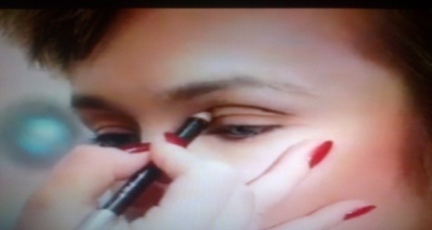
2. | Поверх контура добавляем узоры. | 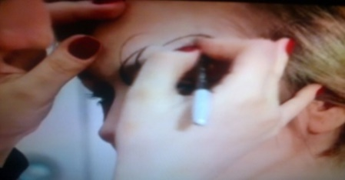
3. | Контур узора растушевываем. | 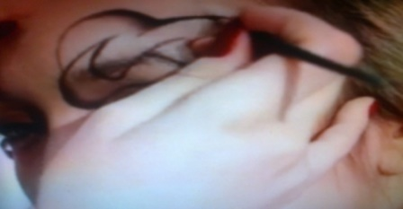
4. | На узор наносим тени зеленного цвета и растушевываем. | 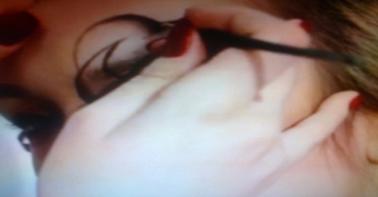
5. | Так же добавляем желтые тени и растушевываем. | 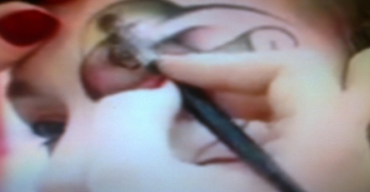
6. | Наносим красные тени и растушевываем. | 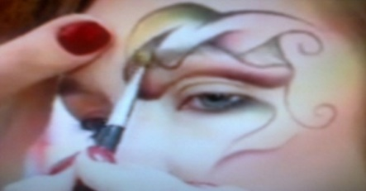
7. | На скуловую часть лица добавляем цвета к узору и растушевываем. | 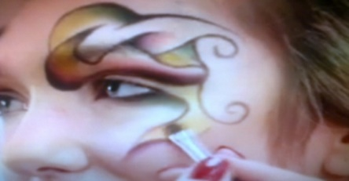
8. | На веко наносим перламутровые тени. И растушевываем | 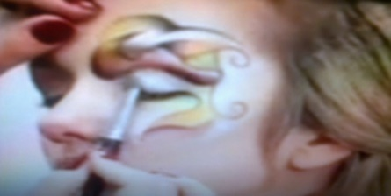
9. | К готовому рисунку добавляем штрихи черным карандашом и растушевываем. | 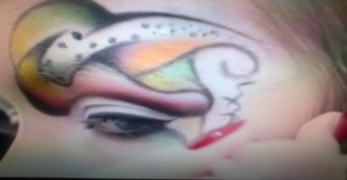
10. | Прорисовываем детали рисунка. | 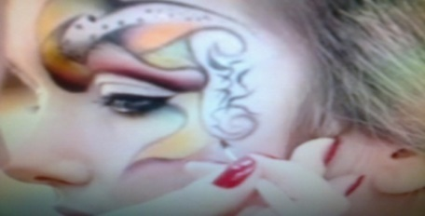
11. | Добавляем стразы подходящего цвета. | 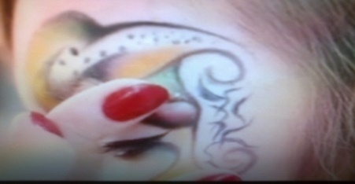
12. | А на другой стороне лица добавляем перламутровые тени и растушевываем.
13. | Конечным итогом работы будет нанесение туши и помады. | 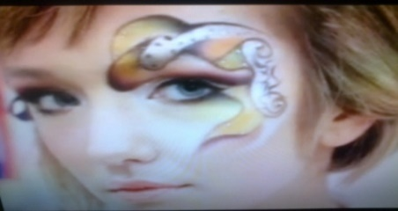
 | Готовый результат | 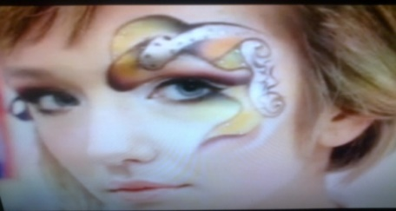

Практическое занятие № 2
Выполнение face art «Женщина – осень»
Ведущая дидактическая цель: формирование практического умения выполнения face art «Женщина – осень».
Цели урока:
обучающая: сформировать у обучающихся умение правильно выполнять face art «Женщина – осень», используя средства декоративной косметики.
развивающая:
- способствовать развитию творческого, абстрактного и логического мышления при выполнении face art «Женщина – осень»;
- обеспечить условия для развития внимательности, необходимости и умения применять полученные знания при выполнении face art «Женщина – осень»;
- способствовать развитию глазомера, художественного вкуса, цветовосприятия.
воспитательная:
- обеспечить условия для воспитания положительного интереса к изучаемому предмету и будущей профессии;
- способствовать овладению необходимыми навыками самостоятельной учебной деятельности при выполнении face art «Женщина – осень»;
- обеспечить высокую творческую активность при выполнении face art «Женщина – осень»;
- создать на уроке условия, обеспечивающие воспитанию аккуратности и внимательности при работе с инструментами для нанесения макияжа и средствами декоративной косметики.
Формируемые компетенции общие компетенции (ОК) и умения (У):
ОК 1. Понимать сущность и социальную значимость своей будущей профессии, проявлять к ней устойчивый интерес.
ОК 2. Организовывать собственную деятельность, определять методы и способы выполнения профессиональных задач, оценивать их эффективность и качество.
ОК 3. Решать проблемы, оценивать риски и принимать решения в нестандартных ситуациях.
ОК 4. Осуществлять поиск, анализ и оценку информации, необходимой для постановки и решения профессиональных задач, профессионального и личностного развития.
ОК 5. Использовать информационно - коммуникационные технологии для совершенствования профессиональной деятельности.
ОК 6. Работать в коллективе и команде, обеспечивать ее сплочение, эффективно общаться с коллегами, руководством, потребителями.
ОК 7. Ставить цели, мотивировать деятельность подчиненных, организовывать и контролировать их работу с принятием на себя ответственности за результат выполнения заданий.
ОК 8. Самостоятельно определять задачи профессионального и личностного развития, заниматься самообразованием, осознанно планировать повышение квалификации.
ОК 9. Быть готовым к смене технологий в профессиональной деятельности.
У. 1. Организовывать рабочее место.
У.2. Организовывать подготовительные работы;
У. 3. Пользоваться профессиональными инструментами
Ресурсы: персональный компьютер с лицензионным программным обеспечением Windows и выходом в сеть Интернет.
Интернет – ресурсы:
https://www.youtube.com/watch?v=EUCgEun3-jQ
https://www.youtube.com/watch?v=jF4vJseWQ0o
https://www.youtube.com/watch?v=EyPDpkqpPRM
https://www.youtube.com/watch?v=5N2VDvodmeE
https://www.youtube.com/watch?v=05qiJicCyK0
https://www.youtube.com/watch?v=U2f43ED_Ubw
Учебные материалы: наглядные пособия: примерная инструкционно – технологическая карта face art «Женщина–осень», комплект иллюстрации face art «Женщина - осень».
Материалы и инструменты: основа под макияж, пудра, черная тушь, черный карандаш для глаз, палитра теней, набор кистей для макияжа.
Содержание работы: используя ранее полученные знания, интернет - ресурсы, комплект иллюстрации face art «Женщина – осень», примерную инструкционно – технологическую карту face art «Женщина – осень» (см. приложение № 2) и средства декоративной косметики, выполните face art «Женщина – осень» по собственному замыслу.
Характер выполнения работы: репродуктивный, поисковый.
Форма организации занятия: индивидуальная.

Приложение № 2
Примерная инструкционно-технологическая карта facе art «Женщина – осень»
№ п/п | Последовательность и технология выполнения | Фото
1. | На внутренние уголки глаз наносим белые тени | 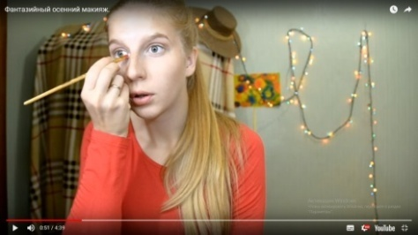
2. | На складку века и внешний уголок глаз наносим оранжевые тени и растушевываем | 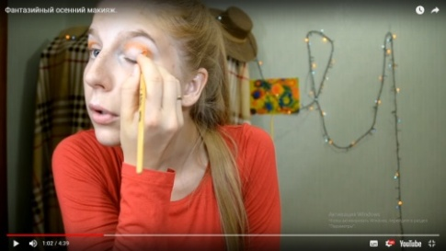
3. | Выравниваем цвет теней | 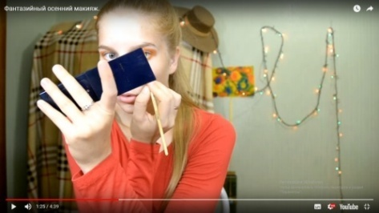
4. | На подвижное веко наносим оранжевые тени | 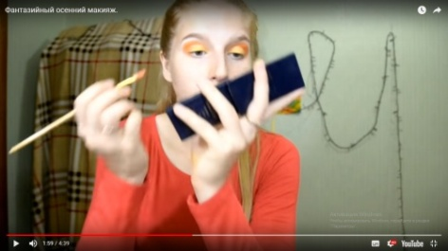
5. | Оранжевым карандашом обводим складку века и им же рисуем около внешнего уголка три стрелочки | 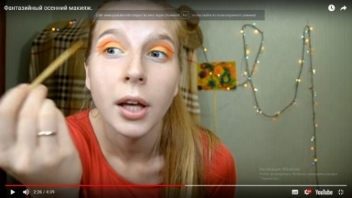
6. | Красим брови оранжевыми тенями и растушевываем | 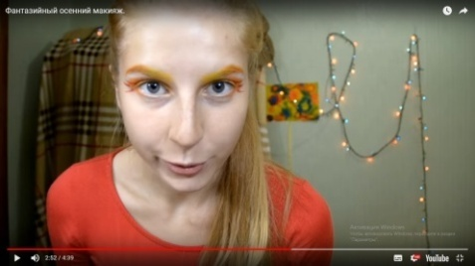
7. | Желтым карандашом красим губы | 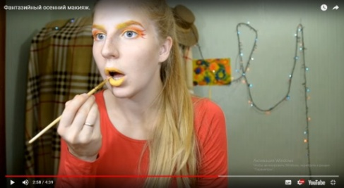
8. | Обводим контур губ оранжевым карандашом | 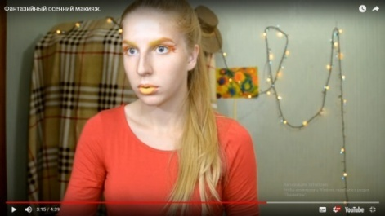
9. | Наносим румяна | 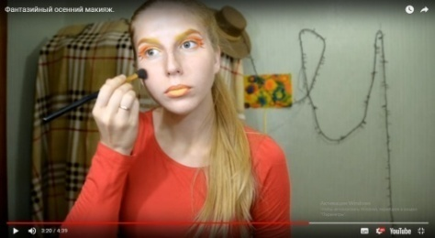
10. | Наносим блестки на губы, брови и веки | 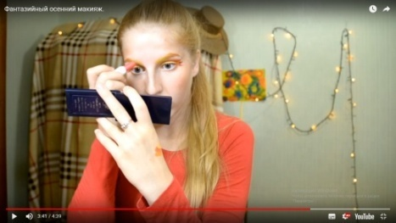
 | Готовый результат | 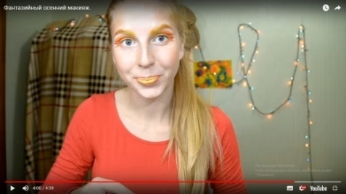

Практическое занятие № 3
Выполнение face art «Женщина – весна»
Ведущая дидактическая цель: формирование практического умения выполнения face art
«Женщина –весна».
Цели урока:
обучающая: сформировать у обучающихся умение правильно выполнять face art «Женщина – весна», используя средства декоративной косметики.
развивающая:
- способствовать развитию творческого, абстрактного и логического мышления при выполнении face art «Женщина – весна»;
- обеспечить условия для развития внимательности, необходимости и умения применять полученные знания при выполнении face art «Женщина – весна»;
- способствовать развитию глазомера, художественного вкуса, цветовосприятия.
воспитательная:
- обеспечить условия для воспитания положительного интереса к изучаемому предмету и будущей профессии;
- способствовать овладению необходимыми навыками самостоятельной учебной деятельности при выполнении face art « Женщина – весна»;
- обеспечить высокую творческую активность при выполнении face art «Женщина – весна»;
- создать на уроке условия, обеспечивающие воспитанию аккуратности и внимательности при работе с инструментами для нанесения макияжа и средствами декоративной косметики.
Формируемые компетенции общие компетенции (ОК) и умения (У):
ОК 1. Понимать сущность и социальную значимость своей будущей профессии, проявлять к ней устойчивый интерес.
ОК 2. Организовывать собственную деятельность, определять методы и способы выполнения профессиональных задач, оценивать их эффективность и качество.
ОК 3. Решать проблемы, оценивать риски и принимать решения в нестандартных ситуациях.
ОК 4. Осуществлять поиск, анализ и оценку информации, необходимой для постановки и решения профессиональных задач, профессионального и личностного развития.
ОК 5. Использовать информационно- коммуникационные технологии для совершенствования профессиональной деятельности.
ОК 6. Работать в коллективе и команде, обеспечивать ее сплочение, эффективно общаться с коллегами, руководством, потребителями.
ОК 7. Ставить цели, мотивировать деятельность подчиненных, организовывать и контролировать их работу с принятием на себя ответственности за результат выполнения заданий.
ОК 8. Самостоятельно определять задачи профессионального и личностного развития, заниматься самообразованием, осознанно планировать повышение квалификации.
ОК 9. Быть готовым к смене технологий в профессиональной деятельности.
У. 1. Организовывать рабочее место.
У.2. Организовывать подготовительные работы;
У. 3. Пользоваться профессиональными инструментами
Ресурсы: персональный компьютер с лицензионным программным обеспечением Windows и выходом в сеть Интернет.
Интернет – ресурсы:
https://www.youtube.com/watch?v=bnoYPTTmT5g
https://vk.com/video?q=ФАНТАЗИЙНЫЙ%20МАКИЯЖ&z=video-57959869_456239018
https://vk.com/video?q=ФАНТАЗИЙНЫЙ%20МАКИЯЖ&z=video2870307_170603413
https://www.youtube.com/watch?v=dd7WqI_u7DQ
https://www.youtube.com/watch?v=c9dp9--rS8E
Учебные материалы: наглядные пособия: примерная инструкционно – технологическая карта face art «Женщина – весна», комплект иллюстрации face art
«Женщина – весна».
Материалы и инструменты: основа под макияж, пудра, черная тушь, черный карандаш для глаз, палитра теней, набор кистей для макияжа.
Содержание работы: используя ранее полученные знания, интернет - ресурсы, комплект иллюстрации face art «Женщина – весна», примерную инструкционно – технологическую карту face art «Женщина – весна» (см. приложение № 3) и средства декоративной косметики) выполните face art «Женщина – весна» по собственному замыслу.
Характер выполнения работы: репродуктивный, поисковый.
Форма организации занятия: индивидуальная

Приложение № 3
Примерная инструкционно-технологическая карта face art «Женщина-весна»
№ п/п | Последовательность и технология выполнения | Фото
1. | Наносим основу под макияж. | 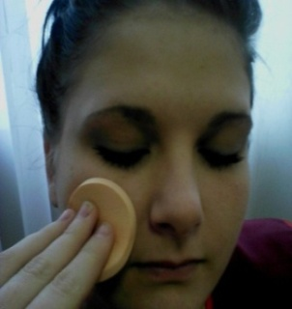
2. | Запудриваем лицо. | 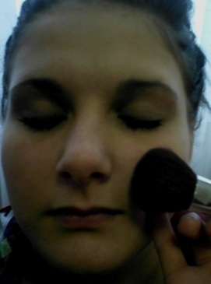
3. | Подводим глаз черным карандашом, рисуем стрелки. | 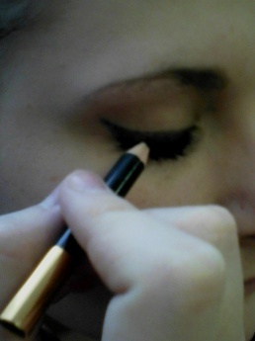
4. | Наносим тени темных оттенков на подвижное веко. | 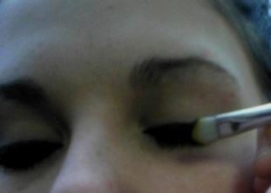
5. | Подводим черным карандашом нижнее веко. | 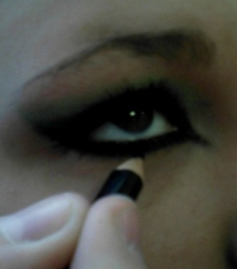
6. | Наносим тени темных оттенков на нижнее веко. | 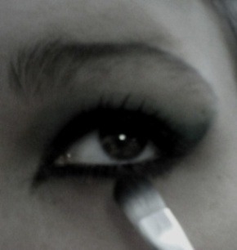
7. | С помощью кисти – аппликатора на подвижное и нижнее веко наносим тени салатовых или светло-зеленых тонов | 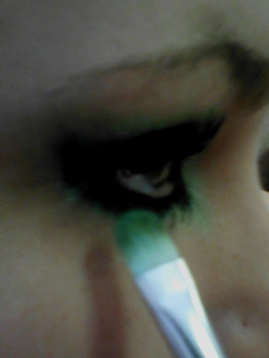
8. | Наносим салатовые тени на брови. | 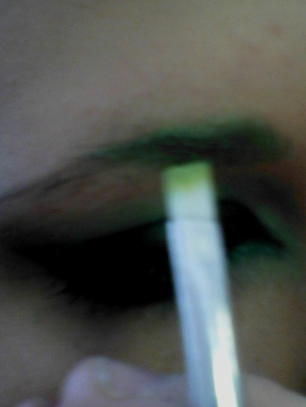
9. | Контур губ обводим черным карандашом | 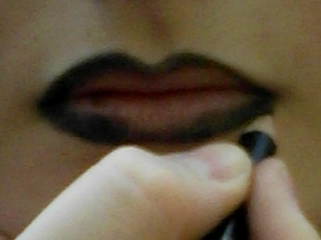
10. | Растягиваем салатовый цвет от контура внутрь с помощью кисти для нанесения теней. | 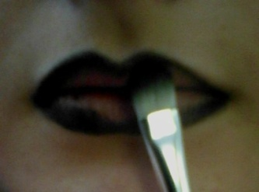
11. | Красим ресницы | 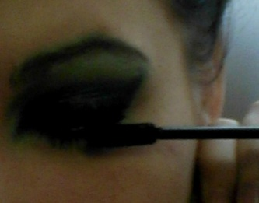
12. | Наносим на скулы светло-зеленые румяна. | 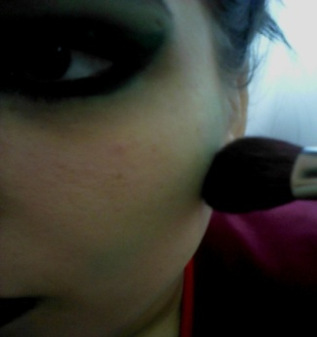
 | Готовый результат

Практическое занятие № 4
Выполнение face art «Женщина – весна»
Ведущая дидактическая цель: формирование практического умения выполнения face art «Женщина – весна».
Цели урока:
обучающая: сформировать у обучающихся умение правильно выполнять face art «Женщина – весна», используя средства декоративной косметики.
развивающая:
- способствовать развитию творческого, абстрактного и логического мышления при выполнении face art «Женщина – весна»;
- обеспечить условия для развития внимательности, необходимости и умения применять полученные знания при выполнении face art «Женщина – весна»;
- способствовать развитию глазомера, художественного вкуса, цветовосприятия.
воспитательная:
- обеспечить условия для воспитания положительного интереса к изучаемому предмету и будущей профессии;
- способствовать овладению необходимыми навыками самостоятельной учебной деятельности при выполнении face art «Женщина – весна»;
- обеспечить высокую творческую активность при выполнении face art «Женщина – весна»;
- создать на уроке условия, обеспечивающие воспитанию аккуратности и внимательности при работе с инструментами для нанесения макияжа и средствами декоративной косметики.
Формируемые компетенции общие компетенции (ОК) и умения (У):
ОК 1. Понимать сущность и социальную значимость своей будущей профессии, проявлять к ней устойчивый интерес.
ОК 2. Организовывать собственную деятельность, определять методы и способы выполнения профессиональных задач, оценивать их эффективность и качество.
ОК 3. Решать проблемы, оценивать риски и принимать решения в нестандартных ситуациях.
ОК 4. Осуществлять поиск, анализ и оценку информации, необходимой для постановки и решения профессиональных задач, профессионального и личностного развития.
ОК 5. Использовать информационно- коммуникационные технологии для совершенствования профессиональной деятельности.
ОК 6. Работать в коллективе и команде, обеспечивать ее сплочение, эффективно общаться с коллегами, руководством, потребителями.
ОК 7. Ставить цели, мотивировать деятельность подчиненных, организовывать и контролировать их работу с принятием на себя ответственности за результат выполнения заданий.
ОК 8. Самостоятельно определять задачи профессионального и личностного развития, заниматься самообразованием, осознанно планировать повышение квалификации.
ОК 9. Быть готовым к смене технологий в профессиональной деятельности.
У. 1. Организовывать рабочее место.
У.2. Организовывать подготовительные работы;
У. 3. Пользоваться профессиональными инструментами
Ресурсы: персональный компьютер с лицензионным программным обеспечением Windows и выходом в сеть Интернет.
Интернет – ресурсы:
https://www.youtube.com/watch?v=bnoYPTTmT5g
https://vk.com/video?q=ФАНТАЗИЙНЫЙ%20МАКИЯЖ&z=video-57959869_456239018
https://vk.com/video?q=ФАНТАЗИЙНЫЙ%20МАКИЯЖ&z=video2870307_170603413
https://www.youtube.com/watch?v=dd7WqI_u7DQ
https://www.youtube.com/watch?v=c9dp9--rS8E
Учебные материалы: наглядные пособия: примерная инструкционно – технологическая карта face art «Женщина – весна», комплект иллюстрации face art
«Женщина – весна».
Материалы и инструменты: основа под макияж, пудра, черная тушь, черный карандаш для глаз, палитра теней, набор кистей для макияжа.
Содержание работы: используя ранее полученные знания, интернет - ресурсы, комплект иллюстрации face art «Женщина – весна», примерную инструкционно – технологическую карту face art «Женщина – весна» (см. приложение № 4) и средства декоративной косметики, выполните face art «Женщина – весна» по собственному замыслу.
Характер выполнения работы:репродуктивный, поисковый.
Форма организации занятия: индивидуальная

Приложение № 4
Примерная инструкционно-технологическая карта face art «Женщина-весна»
№ п/п | Последовательность и технология выполнения | Фото
1. | Наносим на всю кожу лица тональный крем | 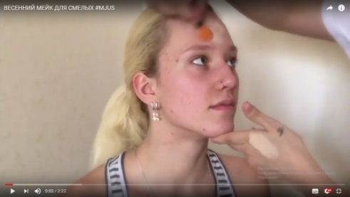
2. | На внешний уголок наносим зеленые тени
3. | Черной тушью красим ресницы | 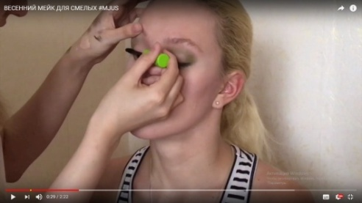
4. | Красим губы
5. | Вместо румян на скулы наносим губную помаду, какой и красили губы | 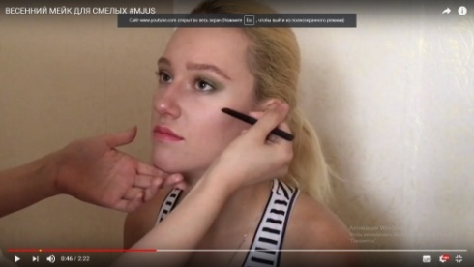
6. | На оставшуюся часть не закрашенного верхнего века наносим ярко желтые, зеленые и темно зеленые тени | 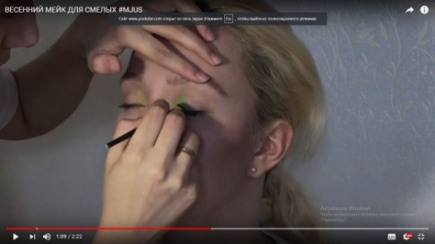  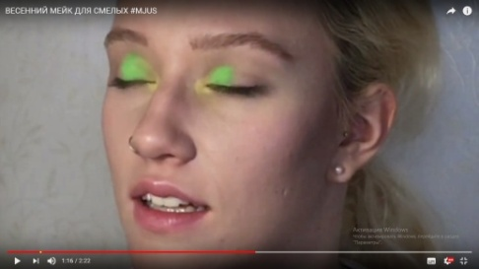  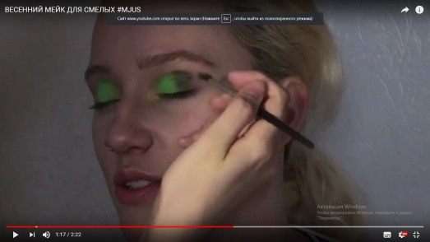
7. | На внешний уголок глаз и нижнее веко наносим темно – синие тени и растушевываем | 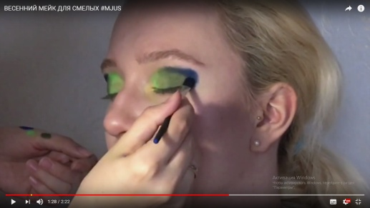  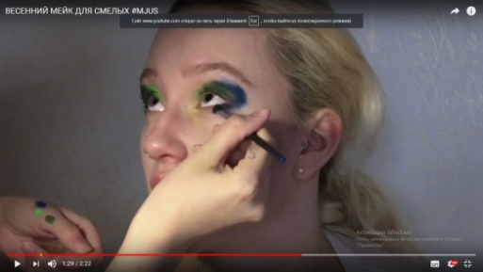
8. | Внутренний уголок бровей красим малиновым тенями | 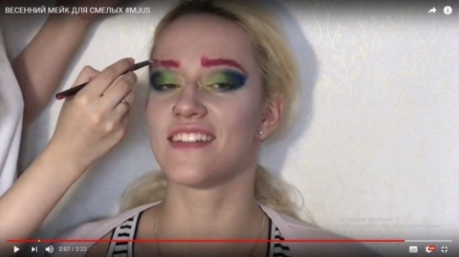
9. | Белым карандашом на лбу и у области глаз рисуем произвольные узоры | 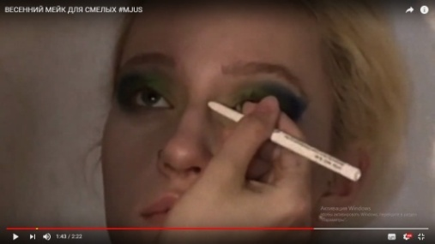
 | Готовый результат | 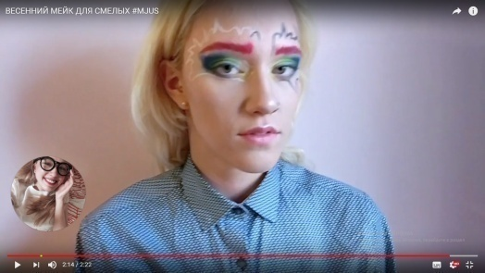

Практическое занятие № 5
Выполнение face art «Женщина – кошка»
Ведущая дидактическая цель: формирование практического умения выполнения face art «Женщина – кошка».
Цели урока:
обучающая: сформировать у обучающихся умение правильно выполнять face art «Женщина – кошка», используя средства декоративной косметики.
развивающая:
- способствовать развитию творческого, абстрактного и логического мышления при выполнении face art «Женщина – кошка»;
- обеспечить условия для развития внимательности, необходимости и умения применять полученные знания при выполнении face art «Женщина – кошка»;
- способствовать развитию глазомера, художественного вкуса, цветовосприятия.
воспитательная:
- обеспечить условия для воспитания положительного интереса к изучаемому предмету и будущей профессии;
- способствовать овладению необходимыми навыками самостоятельной учебной деятельности при выполнении face art «Женщина – кошка»;
- обеспечить высокую творческую активность при выполнении face art «Женщина – кошка»;
- создать на уроке условия, обеспечивающие воспитанию аккуратности и внимательности при работе с инструментами для нанесения макияжа и средствами декоративной косметики.
Формируемые компетенции общие компетенции (ОК) и умения (У):
ОК 1. Понимать сущность и социальную значимость своей будущей профессии, проявлять к ней устойчивый интерес.
ОК 2. Организовывать собственную деятельность, определять методы и способы выполнения профессиональных задач, оценивать их эффективность и качество.
ОК 3. Решать проблемы, оценивать риски и принимать решения в нестандартных ситуациях.
ОК 4. Осуществлять поиск, анализ и оценку информации, необходимой для постановки и решения профессиональных задач, профессионального и личностного развития.
ОК 5. Использовать информационно- коммуникационные технологии для совершенствования профессиональной деятельности.
ОК 6. Работать в коллективе и команде, обеспечивать ее сплочение, эффективно общаться с коллегами, руководством, потребителями.
ОК 7. Ставить цели, мотивировать деятельность подчиненных, организовывать и контролировать их работу с принятием на себя ответственности за результат выполнения заданий.
ОК 8. Самостоятельно определять задачи профессионального и личностного развития, заниматься самообразованием, осознанно планировать повышение квалификации.
ОК 9. Быть готовым к смене технологий в профессиональной деятельности.
У. 1. Организовывать рабочее место.
У.2. Организовывать подготовительные работы;
У. 3. Пользоваться профессиональными инструментами
Ресурсы: персональный компьютер с лицензионным программным обеспечением Windows и выходом в сеть Интернет.
Интернет – ресурсы:
https://www.youtube.com/watch?v=7PGAbYwBS1E
https://www.youtube.com/watch?v=YcYMxggYJ2M
https://www.youtube.com/watch?v=agOjhs4urkQ
https://www.youtube.com/watch?v=swOaLSM5kt0
https://www.youtube.com/watch?v=06U1QR3a4_8
Учебные материалы: наглядные пособия: примерная инструкционно – технологическая карта face art « Женщина – кошка», комплект иллюстрации face art
«Женщина – кошка».
Материалы и инструменты: основа под макияж, пудра, черная тушь, черный карандаш для глаз, палитра теней, набор кистей для макияжа.
Содержание работы: используя ранее полученные знания, интернет - ресурсы, комплект иллюстрации face art «Женщина – кошка», примерную инструкционно – технологическую карту face art «Женщина – кошка» (см. приложение № 5) исредства декоративной косметики, выполните face art «Женщина – кошка» по собственному замыслу.
Характер выполнения работы:репродуктивный, поисковый.
Форма организации занятия: индивидуальная

Приложение № 5
Примерная инструкционно – технологическая карта face art «Женщина – кошка»
№ п/п | Последовательность и технология выполнения |  | Фото
1. | Наносим базу(основу) под макияж. |  | 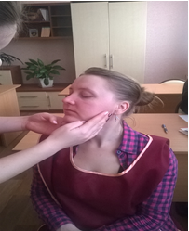
2. | Недостатки кожи корректируем корректором. |  | 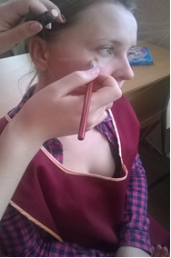
3. | Наносим тональный крем.
 |  |  | 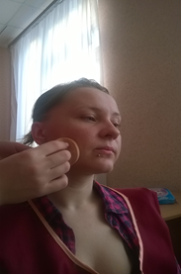
4 | Запудриваем лицо с помощью пудры
 |  |  | 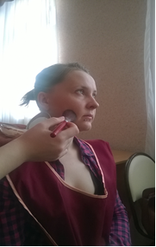
5. | Верхние веки красим белыми тенями
 |  |  | 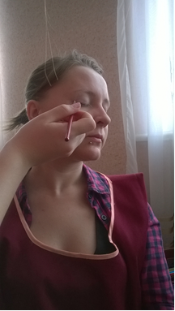
6. | Основу под макияж наносим полностью на щеки и лоб
7. | На всю поверхность века наносим оранжевые тени
 |  |  | 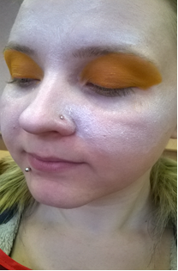
8. | Подводим верхние и нижние веки черной подводкой |  | 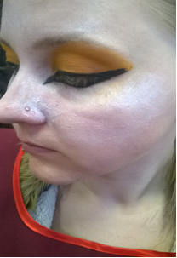
9. | Рисуем стрелки «ласточка» |  | 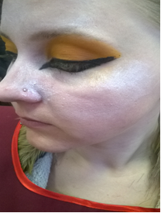
10. | Наносим тени оранжевого цвета на область щек и лба |  | 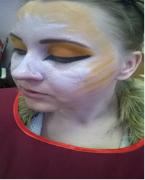
11. | Рисуем черным карандашом нос кошки |  | 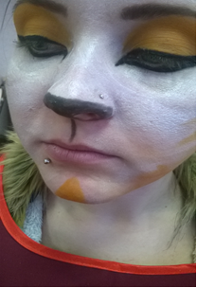
12. | Рисуем брови |  |  | 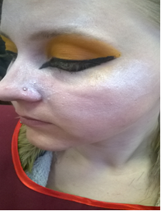
13. | Обводим контур губ черным карандашом
 |  |  |  | 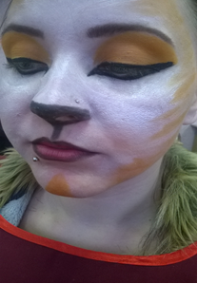
14. | Рисуем на обеих щеках усики |  |  | 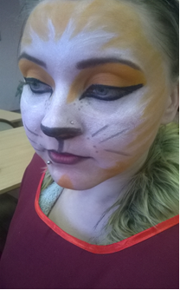
 | Готовый результат |  |  | 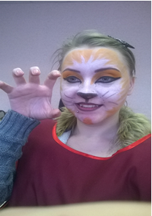

Практическое занятие № 6
Выполнение face art «Женщина – кошка»
Ведущая дидактическая цель: формирование практического умения выполнения face art «Женщина – кошка».
Цели урока:
обучающая: сформировать у обучающихся умение правильно выполнять face art «Женщина – кошка», используя средства декоративной косметики.
развивающая:
- способствовать развитию творческого, абстрактного и логического мышления при выполнении face art «Женщина – кошка»;
- обеспечить условия для развития внимательности, необходимости и умения применять полученные знания при выполнении face art «Женщина – кошка»;
- способствовать развитию глазомера, художественного вкуса, цветовосприятия.
воспитательная:
- обеспечить условия для воспитания положительного интереса к изучаемому предмету и будущей профессии;
- способствовать овладению необходимыми навыками самостоятельной учебной деятельности при выполнении face art «Женщина – кошка»;
- обеспечить высокую творческую активность при выполнении face art «Женщина – кошка»;
- создать на уроке условия, обеспечивающие воспитанию аккуратности и внимательности при работе с инструментами для нанесения макияжа и средствами декоративной косметики.
Формируемые компетенции общие компетенции (ОК) и умения (У):
ОК 1. Понимать сущность и социальную значимость своей будущей профессии, проявлять к ней устойчивый интерес.
ОК 2. Организовывать собственную деятельность, определять методы и способы выполнения профессиональных задач, оценивать их эффективность и качество.
ОК 3. Решать проблемы, оценивать риски и принимать решения в нестандартных ситуациях.
ОК 4. Осуществлять поиск, анализ и оценку информации, необходимой для постановки и решения профессиональных задач, профессионального и личностного развития.
ОК 5. Использовать информационно- коммуникационные технологии для совершенствования профессиональной деятельности.
ОК 6. Работать в коллективе и команде, обеспечивать ее сплочение, эффективно общаться с коллегами, руководством, потребителями.
ОК 7. Ставить цели, мотивировать деятельность подчиненных, организовывать и контролировать их работу с принятием на себя ответственности за результат выполнения заданий.
ОК 8. Самостоятельно определять задачи профессионального и личностного развития, заниматься самообразованием, осознанно планировать повышение квалификации.
ОК 9. Быть готовым к смене технологий в профессиональной деятельности.
У. 1. Организовывать рабочее место.
У.2. Организовывать подготовительные работы;
У. 3. Пользоваться профессиональными инструментами
Ресурсы: персональный компьютер с лицензионным программным обеспечением Windows и выходом в сеть Интернет.
Интернет – ресурсы:
https://www.youtube.com/watch?v=7PGAbYwBS1E
https://www.youtube.com/watch?v=YcYMxggYJ2M
https://www.youtube.com/watch?v=agOjhs4urkQ
https://www.youtube.com/watch?v=swOaLSM5kt0
https://www.youtube.com/watch?v=06U1QR3a4_8
Учебные материалы: наглядные пособия: примерная инструкционно – технологическая карта face art «Женщина – кошка», комплект иллюстрации face art
«Женщина – кошка».
Материалы и инструменты: основа под макияж, пудра, черная тушь, черный карандаш для глаз, палитра теней, набор кистей для макияжа.
Содержание работы: используя ранее полученные знания, интернет - ресурсы, комплект иллюстрации face art «Женщина – кошка», примерную инструкционно – технологическую карту face art «Женщина – кошка» (см. приложение № 6) и средства декоративной косметики, выполните face art «Женщина – кошка» по собственному замыслу.
Характер выполнения работы:репродуктивный, поисковый.
Форма организации занятия: индивидуальная

Приложение № 6
Примерная инструкционно – технологическая карта face art «Женщина - кошка»
№  п/п | Последовательность и технология выполнения | Фото
1. | Наносим основу под макияж. | 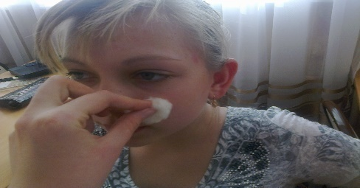
2. | Недостатки кожи корректируем корректором и тональной основой. | 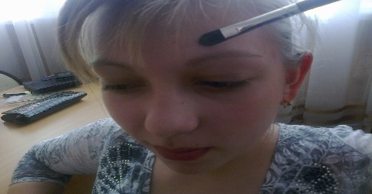
3. | Запудриваем лицо, используя пудру темных тонов,и наносимрумяна. | 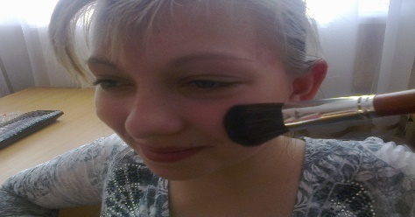
4. | Верхние веки красим белыми тенями. | 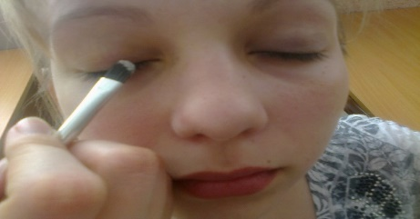
5. | Черным карандашом рисуем стрелки и растушевываем их. | 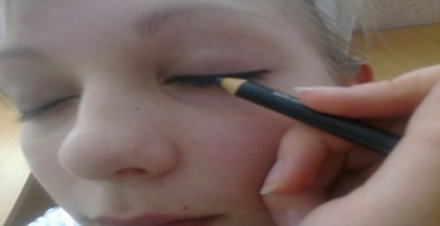
6. | Подводим черным карандашом нижнее веко и тоже растушевываем. | 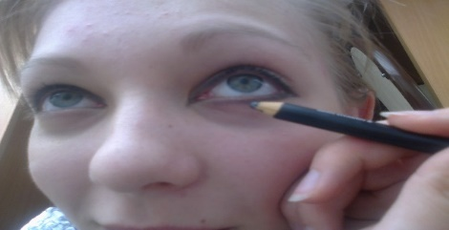
7. | Нижнее веко подводим белым карандашом. | 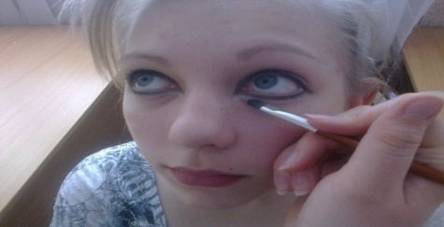
8. | Наносим светло-коричневые тени на веко. | 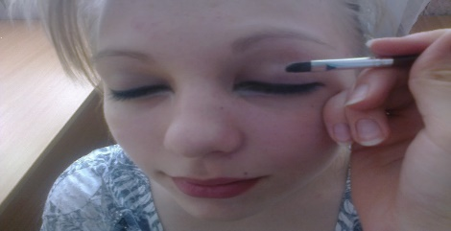
9. | На бровях рисуем штрихи и растушевываем. | 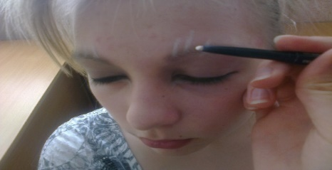
10. | Около губ рисуем усики белым карандашом и растушевываем. | 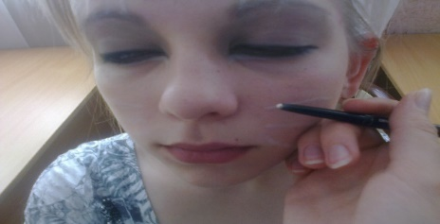
11. | На носогубную складку наносим коричневый карандаш и растушевываем. | 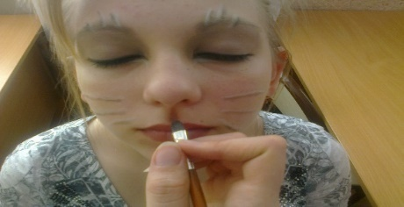
12. | Наносим губную помаду. | 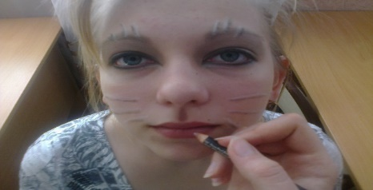
13. | Черным карандашом рисуем кошачий носик. | 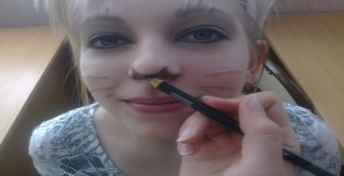
 | Готовый результат | 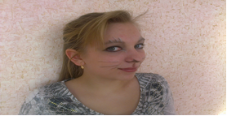

Практическое занятие № 7
Выполнение face art «Бабочка»
Ведущая дидактическая цель: формирование практического умения выполнения face art «Бабочка».
Цели урока:
обучающая: сформировать у обучающихся умение правильно выполнять face ar t«Бабочка», используя аквагрим.
развивающая:
- способствовать развитию творческого, абстрактного и логического мышления при выполнении face art «Бабочка»;
- обеспечить условия для развития внимательности, необходимости и умения применять полученные знания при выполнении face art «Бабочка»;
- способствовать развитию глазомера, художественного вкуса, цветовосприятия.
воспитательная:
- обеспечить условия для воспитания положительного интереса к изучаемому предмету и будущей профессии;
- способствовать овладению необходимыми навыками самостоятельной учебной деятельности при выполнении face art «Бабочка»;
- обеспечить высокую творческую активность при выполнении face art «Бабочка»;
- создать на уроке условия, обеспечивающие воспитанию аккуратности и внимательности при работе с инструментами для нанесения макияжа и средствами декоративной косметики.
Формируемые компетенции общие компетенции (ОК) и умения (У):
ОК 1. Понимать сущность и социальную значимость своей будущей профессии, проявлять к ней устойчивый интерес.
ОК 2. Организовывать собственную деятельность, определять методы и способы выполнения профессиональных задач, оценивать их эффективность и качество.
ОК 3. Решать проблемы, оценивать риски и принимать решения в нестандартных ситуациях.
ОК 4. Осуществлять поиск, анализ и оценку информации, необходимой для постановки и решения профессиональных задач, профессионального и личностного развития.
ОК 5. Использовать информационно- коммуникационные технологии для совершенствования профессиональной деятельности.
ОК 6. Работать в коллективе и команде, обеспечивать ее сплочение, эффективно общаться с коллегами, руководством, потребителями.
ОК 7. Ставить цели, мотивировать деятельность подчиненных, организовывать и контролировать их работу с принятием на себя ответственности за результат выполнения заданий.
ОК 8. Самостоятельно определять задачи профессионального и личностного развития, заниматься самообразованием, осознанно планировать повышение квалификации.
ОК 9. Быть готовым к смене технологий в профессиональной деятельности.
У. 1. Организовывать рабочее место.
У.2. Организовывать подготовительные работы;
У. 3. Пользоваться профессиональными инструментами
компьютер с лицензионным программным обеспечением Windows и выходом в сеть Интернет.
Интернет – ресурсы:
https://www.youtube.com/watch?v=RVZBSml2G1o
https://www.youtube.com/watch?v=IfMltpfy5uA
https://www.youtube.com/watch?v=FxNi1VVQfb0
https://www.youtube.com/watch?v=7x2VmEkHBdY
https://www.youtube.com/watch?v=NJP2AQipMjg
Учебные материалы: наглядные пособия: примерная инструкционно – технологическая карта face art «Бабочка», комплект иллюстрации face art «Бабочка».
Материалы и инструменты: основа под макияж, пудра, черная тушь, черный карандаш для глаз, аквагрим, накладные ресницы, набор кистей для макияжа.
Содержание работы: используя ранее полученные знания, интернет - ресурсы, комплект иллюстрации face art «Бабочка», примерную инструкционно – технологическую карту face art «Бабочка» (см. приложение № 7) и аквагрим, выполните face art «Бабочка» по собственному замыслу.
Характер выполнения работы:репродуктивный, поисковый.
Форма организации занятия: индивидуальная

Приложение № 7
Примерная инструкционно – технологическая карта face art «Бабочка»
№ п/п | Последовательность и технология выполнения | Фото
 | Тонируем лицо тональным средством, чтобы скрыть возможные дефекты кожи. Гримировать начинаем сверху. Прежде всего, желтой краской при помощи кисти средней толщины рисуем желтые завитки на лбу, над бровями и на веках, немного заходя на виски. | 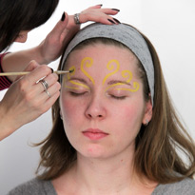
2. | Рисуем желтые направленные внутрь завитки в межбровье (голова бабочки и усиками) и переплетенные желтые линии в межбровье и на переносице (тело бабочки). | 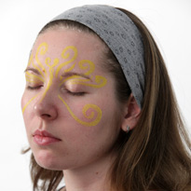
3. | Желтой краской при помощи толстой кисти рисуем завитки на щеках (крылья бабочки). | 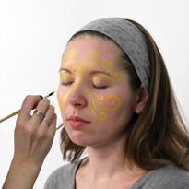
4. | Когда желтые линии подсохли, их нужно оттенить любым оттенком синего цвета. Тонкой кисточкой проводим синие линии вдоль желтых. Чтобы глаза не терялись на фоне завитков, их подводим подводкой подходящего цвета. | 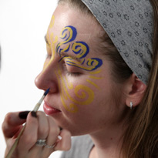
5. | Чтобы маска была нарядной, дополним ее блестками. На центральную часть лица, рядом с глазами и носом, положим блестки мелкого помола. Крупные блестки наносим точечно по краям маски. | 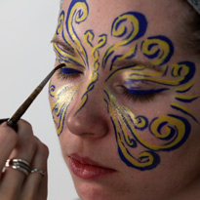
6. | Красим губы и ресницы. Или приклеиваем ресницы. | 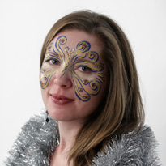
 | Готовый результат

Практическое занятие № 8
Выполнение face art «Бабочка»
Ведущая дидактическая цель: формирование практического умения выполнения face art «Бабочка».
Цели урока:
обучающая: сформировать у обучающихся умение правильно выполнять face art «Бабочка», используя средства декоративной косметики.
развивающая:
- способствовать развитию творческого, абстрактного и логического мышления при выполнении face art «Бабочка»;
- обеспечить условия для развития внимательности, необходимости и умения применять полученные знания при выполнении face art «Бабочка»;
- способствовать развитию глазомера, художественного вкуса, цветовосприятия.
воспитательная:
- обеспечить условия для воспитания положительного интереса к изучаемому предмету и будущей профессии;
- способствовать овладению необходимыми навыками самостоятельной учебной деятельности при выполнении face art «Бабочка»;
- обеспечить высокую творческую активность при выполнении face art «Бабочка»;
- создать на уроке условия, обеспечивающие воспитанию аккуратности и внимательности при работе с инструментами для нанесения макияжа и средствами декоративной косметики.
Формируемые компетенции общие компетенции (ОК) и умения (У):
ОК 1. Понимать сущность и социальную значимость своей будущей профессии, проявлять к ней устойчивый интерес.
ОК 2. Организовывать собственную деятельность, определять методы и способы выполнения профессиональных задач, оценивать их эффективность и качество.
ОК 3. Решать проблемы, оценивать риски и принимать решения в нестандартных ситуациях.
ОК 4. Осуществлять поиск, анализ и оценку информации, необходимой для постановки и решения профессиональных задач, профессионального и личностного развития.
ОК 5. Использовать информационно- коммуникационные технологии для совершенствования профессиональной деятельности.
ОК 6. Работать в коллективе и команде, обеспечивать ее сплочение, эффективно общаться с коллегами, руководством, потребителями.
ОК 7. Ставить цели, мотивировать деятельность подчиненных, организовывать и контролировать их работу с принятием на себя ответственности за результат выполнения заданий.
ОК 8. Самостоятельно определять задачи профессионального и личностного развития, заниматься самообразованием, осознанно планировать повышение квалификации.
ОК 9. Быть готовым к смене технологий в профессиональной деятельности.
У. 1. Организовывать рабочее место.
У.2. Организовывать подготовительные работы;
У. 3. Пользоваться профессиональными инструментами
Ресурсы: персональный компьютер с лицензионным программным обеспечением Windows и выходом в сеть Интернет.
Интернет – ресурсы:
https://www.youtube.com/watch?v=RVZBSml2G1o
https://www.youtube.com/watch?v=IfMltpfy5uA
https://www.youtube.com/watch?v=FxNi1VVQfb0
https://www.youtube.com/watch?v=7x2VmEkHBdY
https://www.youtube.com/watch?v=NJP2AQipMjg
Учебные материалы: наглядные пособия: примерная инструкционно – технологическая карта face art «Бабочка», комплект иллюстрации face art «Бабочка».
Материалы и инструменты: основа под макияж (тональный крем), пудра, черная тушь, черный карандаш для глаз, палитра теней, набор кистей для макияжа.
Содержание работы: используя ранее полученные знания, интернет- ресурсы, комплект иллюстрации face art «Бабочка», примерную инструкционно – технологическую карту face art «Бабочка» (см. приложение № 8) и средства декоративной косметики, выполните face art «Бабочка» по собственному замыслу.
Характер выполнения работы:репродуктивный, поисковый.
Форма организации занятия: индивидуальная

Приложение № 8
Примерная инструкционно – технологическая карта face art «Бабочка»
№ п/п | Последовательность и технология выполнения | Фото
1. | На очищенное лицо наносим тональный крем и запудриваем лицо.
2. | Наносим белые тени на то место, где будет располагаться рисунок. | 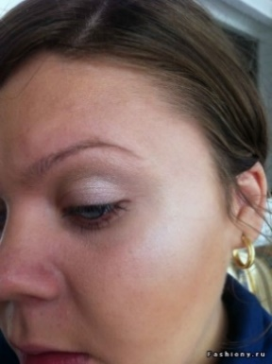
3. | Затем черным острым карандашом рисуем дугу в складке века. | 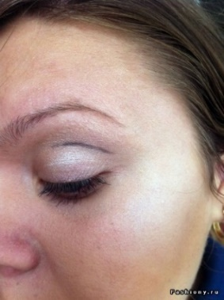
4. | После этого продолжаем рисовать бабочку | 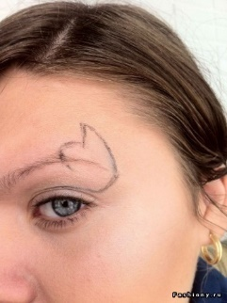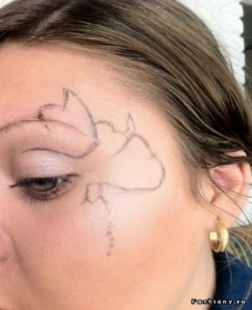
5. | Начинаем растушёвывать тело бабочки | 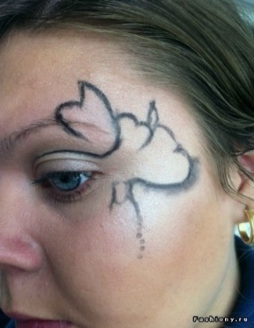
6. | После того как карандаш растушёван, начинаем закреплять всё это тенями. | 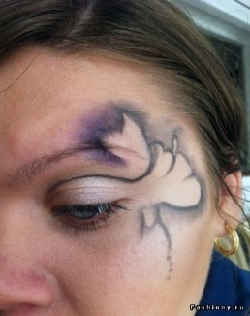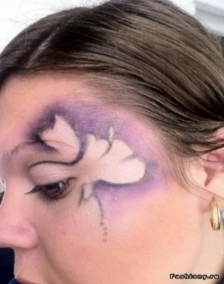
7. | Затем в уголок глаза и до середины века наносим белые тени. | 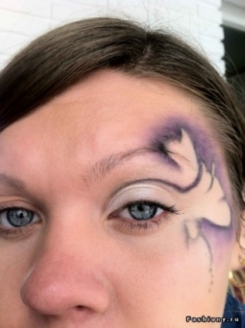
8. | После наносим фиолетовые тени с середины века до конца, всё растушевываем, чтобы не было четких границ. | 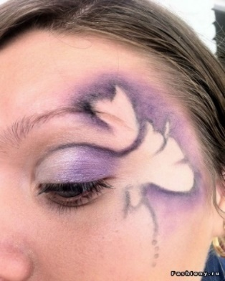
9. | После этого заполняем белыми тенями рисунок. | 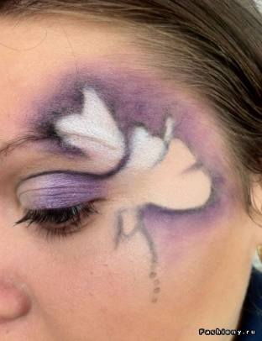
10. | Подводкой прорисовываем низ бабочки и рисуем точечки. | 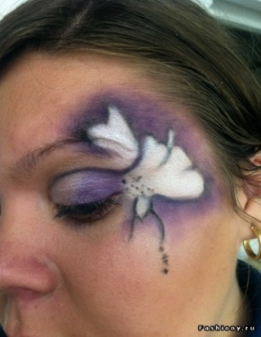
11. | Красим реснички | 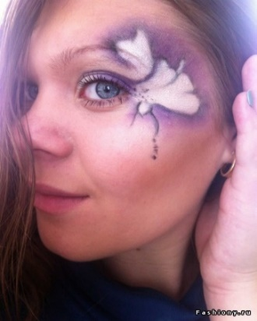
 | Готовый результат | 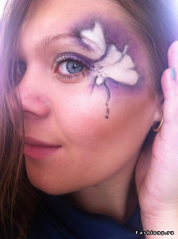

- Интернет - ресурсы
https://www.chudopredki.ru/5208-novogodniy-feys-art-snezhinki-v-treh-variantah.html
http://www.bolshoyvopros.ru/questions/940075-kak-risovat-na-lice-kak-narisovat-risunok-na-lice-kakimi-kraskami.html
http://www.portal-hobby.ucoz.ru/publ/rospis/fejs_art_tika_indijskaja_podveska/11-1-0-152
http://www.bolshoyvopros.ru/questions/1532867-akvagrim-dlja-detej-svoimi-rukami-idei-risunkov-na-lice-rebenka.html
http://heaclub.ru/akvagrim-babochka-na-lice-shheke-ruke-poshagovo-instrukciya-foto-kak-rebenku-raskrasit-lico-babochki-varianty-foto
http://webdiana.ru/dom-i-semya/rukodelie/3103-akvagrim-master-klass.html
http://alimero.ru/blog/master-class/akvagrim-risuem-babochku.20146.html
http://glittertattoo.ru/lyubopytnoe/2
http://glittertattoo.ru/lyubopytnoe/2
http://stranamasterov.ru/node/225265
http://stencils.com.ua/glitter-tattoo-main/как-делать-глиттер-тату/
http://vsezdorovo.com/2017/05/grim-na-hellouin/
https://grimdim.ru/page/3/17/
https://grimdim.ru/part/130/
http://lady-master.ru/makiyaj/dlya-seryih-glaz/obraz-snezhnoy-korolevyi.html
http://viva-woman.ru/makiyazh/novogodnij-chernogo-drakona-2012.html
http://lady-master.ru/makiyaj/dlya-karih-glaz/makiyazh-karnavalnaya-noch-poshagovyiy-master-klass.html
http://lady-master.ru/makiyaj/dlya-seryih-glaz/makiyazh-glaz-orhideya-dlya-fotossesii.html
http://viva-woman.ru/makiyazh/Page-4.html
http://nyaskory.ru/xellouin/makiyazh-na-9-idej-dlya-mejkapa.html#koshka
http://www.igrivoe-nastroenie.ru/latters/section-125/5393.php
http://murlyka.net.ua/makiyazh-zhenshhiny-koshki-makiyazh-koshki-na-xellouin-video.html
https://mag.relax.by/wellness/beauty/676696-master-klass-po-blesk-tatu-v-salone-krasoty-komilyfo/
http://nektarin.su/dosug/svoimi-rukami/risunki-na-lice-dlya-detej.html
https://www.supersadovnik.ru/masterclass/akvagrim-krolik-439
https://www.supersadovnik.ru/masterclass/akvagrim-koshka-438
http://heaclub.ru/kak-narisovat-mordochku-lisu-akvagrimom-na-lice-rebenka-poetapno-dlya-nachinayushhih-risunki-na-lice-kraskami-dlya-devochek-grim-lisy
http://fashiony.ru/page.php?id_n=111462
http://fashiony.ru/page.php?id_n=111413
http://fashiony.ru/page.php?id_n=20140
http://www.bolshoyvopros.ru/questions/1532867-akvagrim-dlja-detej-svoimi-rukami-idei-risunkov-na-lice-rebenka.html
http://forwmn.ru/kak-sdelat-makiyazh-fantazijnyj-opisanie-foto-i-video/
http://www.pillow.su/fantazijnyj-makiyazh-krasota-kak-v-skazke/
http://ruprincess.ru/krasota-i-zdorove-2/280-makijazh-glaz-v-forme-rybki.html
https://www.youtube.com/watch?v=TE1uOWP15-s
https://www.youtube.com/watch?v=zJv_M_-PqaM
https://www.youtube.com/watch?v=ZSzQnHw71Vw
https://www.youtube.com/watch?v=KvArrKCQAIo
https://www.youtube.com/watch?v=jDjknOOW8P0
https://www.youtube.com/watch?v=C32HxoQRLrU
https://www.youtube.com/watch?v=LWZ0piDEqsw
https://www.youtube.com/watch?v=nFJ_C7qAMSY
https://www.youtube.com/watch?v=oV3cagigpn8
https://www.youtube.com/watch?v=t6vVVW-10pA
https://www.youtube.com/watch?v=1KRfWx6xpgY
https://www.youtube.com/watch?v=JCG4UdtlE-U
https://www.youtube.com/watch?v=EyPDpkqpPRM

